Мектеп жасына дейінгі агрессивті балаларды психологиялық түзету-дамыту жолдары
Агрессивті балалар - тіл алмайтын, қатарластарына өте қатал қарайтын, төбелесқор, шектен тыс белсенділік танытатын балалар. Агрессивті бала басқа балаларға үнемі шабуыл жасайды, оларды мазақ қылады және ұрады, ойыншықтарын алып қояды, сындырады, бір сөзбен айтқанда балабақшаның «қорқынышына» айналады. Олар ересектердің түсінігі мен қолдауына мұқтаж. Сондықтан біздің міндетіміз – балаға уақытылы жәрдем беру.
Агрессивтілік (лат. «шабуылдау, қауіп тудыру») – агрессивті мінез-құлыққа апарар ниет, жағдай. Ал агрессиялық әрекеттің өзі – баланың өзгелерге залал келтіруге бағытталған мінез-құлқы. Агрессивті жағдай ашу, жаулық, жеккөрушілік, т.б. эмоциялар арқылы көрініс табады. Әрекет міндетті түрде өзге адамға залал келтіру: балағаттау, қорлау, төбелесу, ұрып-соғу, т.б. түрінде көрініс береді. Осындай мінез-құлықты балалар саны тез артып келе жатқандықтан, тақырып өзектілігі күмән келтірмейді.
Агрессивті баланың пайда болу себептері
Отбасылық себептер:
- Ата-ананың баланы қаламауы.
Кейбір ата-аналар баланы дүниеге әкелуге дайын емес, мед.көрсетілім бойынша түсік жасауға болмайды да, бала дүниеге келеді. Оны ата-анасы айтпаса да, ол барлығын ата-анасының қимылы мен интонациясынан байқайды.
- Бала тұлғасын сыйламау.
Дұрыс емес сындар мен баланы балағаттап, кемсітетін ескертулер агрессивті реакциятудырады.
- Ата-ана тарапынан селқостық пен дұшпандылық
- Отбасындағы эмоционалды қатынастың бұзылуы.
Ерлі-зайыптылар үнемі ренжісуде болады. Бұндай отбасында өмір сүру бала үшін нағыз сынақ, әсіресе, баланы ортаға салса. Үйдегі тұрақсыздық пен ең жақын адамдарының конфликтісі кесірінен бала үнемі қысыммен жүреді.
- Шектен тыс бақылау немесе бақылаудың болмауы.
Үнемі басылып отырған ашу бір күні бөтелкедегі джин сияқты міндетті түрде сыртқа шығады. Қаншалықты көпжиналса, соншалықтыоның салдары да ауырболады.
- Дене белсенділігіне шектеу қою.
Егер бала күні бойы өзінің жағымды және жағымсыз эмоцияларын шығаруға мүмкіндігі болмаса, оның агрессиясы сол жиналған артық энергиялардың шектен асуымен негізделеді.
- Жеке бостандығына шектеу қою. Көптеген ата-аналар балаларының олардан жасыратын еш құпиясы жоқ деп қате ойлайды. Балаға өзіндік шешім қабылдап, соған жауап беруге үйрену үшін бостандық қажет.
- Анасының немесе әкесінің қатал мінезі.
Ата-аналар баласының кез-келген бастамасын басып тастайды, оған өзі болуына мүмкіндік бермей араласады, үнемі басқарып отыруға ұмтылады. Ол балада махаббат емес, қорқыныш тудырады.
Жеке тұлғалық себептер:
- Бейсаналы түрде қауіптену.
Көбіне анасы жүктілік кезінде өзі, баласы үшін үнемі қауіптеніп, мазасызданып жүреді. Осы сезімдер балаға беріледі. Ол дүниеге келгенде қоршаған орта қауіпсіздігіне сенім болмайды. Бұндай бала кенеттен болған жаұындасудан, тіпті ең мейірімді, ең жақын адамы болса да агрессивтілік танытады.
- Жеке теріс тәжірибе
- Эмоционалды тұрақсыздық. 7 жасқа дейін барлық балалардың эмоциялары өзгермелі болып келеді. Үлкендер оны еркелік, қыңырлық деп таниды. Баланың көңіл күйі шаршағандықтан немесе өзін жайсыз сезінгендіктен өзгереді. Бұл кезде бала айналасындағылардың барлығына да өз агрессиясын көрсетеді.
- Жеке қауіпсіздігіне сенбеу.
Ата-анасы өз алдына бөлек, араларындағы қатынасты анықтап әуре болып жүргенде, бала өзіне берілген, сол кезде оның өз қауіпсіздігіне сенімсіздік пайда болады. Ол қауіпті болсын-болмасын барлық жерден көре бастайды, барлығынасенімсіздікпен, күмәнмен қарайды.
- Өзіне көңілі толмауы
- Өзін кінәлі сезінуі
- Жоғары тітіркенушілік
Жағдаяттық себептер:
- Жаман көңіл-күй, шаршау.
Балалар көбінесе ұйқысы қанбаса, біреуге ренжісе, өзін жаман сезінсе агрессивті болып келеді.
- Тамақ өнімдерінің әсері.
Жоғары мазасыздықтың, агрессивтіліктің, нервоздылықтың шоколадты қолданумен өзара байланысы анықталды. Шетелде чипсы, гамбургер, тәтті газды сусындардың жоғары агрессивтілікпен байланысын анықтауға зерттеулер жүріп жатыр.
- Дыбыстың, вибрацияның, тар кеңістіктің, ауа температурасының әсері.
- Біз қатты ыстықта ерекше қозып, тітіркенеміз.
- Тар кеңістік біздің агрессиямыздың мықты қозғаушысы.
- Зерттеулерге сүйенсек, темір жол, автобекеттерге жақын жерде тұратын балалардың агрессивтілігі жоғары болады.
Темперамент типі мен мінез-құлық ерекшеліктері:
- Меланхоликтер мен флегматиктердің белсенді агрессияға бейімділігі аздау.
- Сангвиник агрессивті емес және конфликтілік жағдайларды бейбіт жолмен шешуге ұмтылады.
- Белсенді агрессияға көбіне холериктер бейім. Холериктер шамадан тыс тітіркенгіш, мазасыз, қызу қанды, оларды ашуландыру оңай, әрі тез.
Әлеуметтік – биологиялық себептер:
- Ер балалар қыз балаларға қарағанда жиі белсенді агрессия көрсетеді.
- Жоғары агрессивтілік, сонымен қатар, биологиялық, жыныстық, психологиялық, әлеуметтік себептерге негізделеді.
- Көбіне мектепке дейінгі жаста және жасөспірімдік
кезеңде көрінеді.
Мектепке дейінгі жастағы балалар агрессиясын диагностикалау әдістері
М.А.Панфиловтың «Кактус» әдістемесі;
М.З.Дукаревичтың «Әлемде жоқ жануар» әдістемесі;
Л.Дюсстың «Ертегі» әдістемесі;
Агрессивтілік себептері сауалнамасы;
А.Романовтың әдістемесі;
Р.Жиля әдістемесі;
Л.Беллактың Балалар апперцептивті тесті (САТ)
Агрессивті балалармен түзету жұмысы
Психологиялық түзету жұмысының кезеңдері:
- Ашумен жұмыс жасау. Агрессивті балаға ызасын көрсетуін ыңғайлы түрде, оны ойын арқылы затқа ауыстыру жолдары
- 2. Негативті эмоцияларды тани білу және басқара білу. Әр түрлі жағдайларда баланы өзін-өзі ұстай білуге үйрету. Дау-дамай жағдайында қатынастың мүмкін болатын жағымды дұрыс жолдарын қарастыру
- Эмпатияға, сенімге, бірге қайғыра білуге қабілетін қалыптастыру. Адамға деген сенімділік қасиеттерін дамыту.
Ашуды жеңу жолдары:
- Мазақтау (бір ғана шарты бар, мазақ сөздер баланың намысына тиетін сөздер болмауы керек: «Ал, сен алмасың»)
- Қатты айқай (жай қатты айқай , терең тыныс алу мен қатты дыбыс өте қатты стресті де түсіре алады.
- Біреуді ұрғысы келсе, қолына үрмелі балғаны бер де, көпшікті ұруға жібер.
- Ашу қағазы (бұл барынша үлкен қағаз, онда жаман мақұлықтың суреті салынған, бала өз ашуын содан алуына болады)
- Ойыншықпен төбелесу
- Дененің күш жаттығуларын пайдалану
- Қағаз жырту
- Кімді ұрғысы келсе, соның суретін салу және осы суретпен бір нәрсе жасау
- «Айқайларға арналған қапшықты» пайдалану
Агрессивті балалармен жүргізілетін түзету жұмысының әдістері
- Қарым-қатынас орнатуға арналған ойындар, еркін және тақырыптық
- Сахналау ойындары;
- Әртүрлі өмірлік жағдайлардағы мінез-құлық моделдерін рөлге бөліп ойнату;
- - психогимнастика (имитациялық ойындар);
- - еркін и тақырыптық сурет салу;
- - метафорлық этюд-релаксациялар;
- - әңгімелесу, әңгімені, ойынды, т.б. талдау;
- билеу, денелік-ритмикалық жаттығулар, қолдың ұсақ моторикасы мен артикуляциялық моториканы бір уақытта дамытуға арналған жаттығулар, сергіту жаттығулары, қимылдық ойындар;
- Арт-терапия түрлері(сурет терапиясы, құм терапиясы, сенсорлы терапия, музыка терапия, драма терапия, би терапиясы, т.б.)
Агрессивті балалардың ата-анасы және педагогтермен жасалатын жұмыстар бағыты
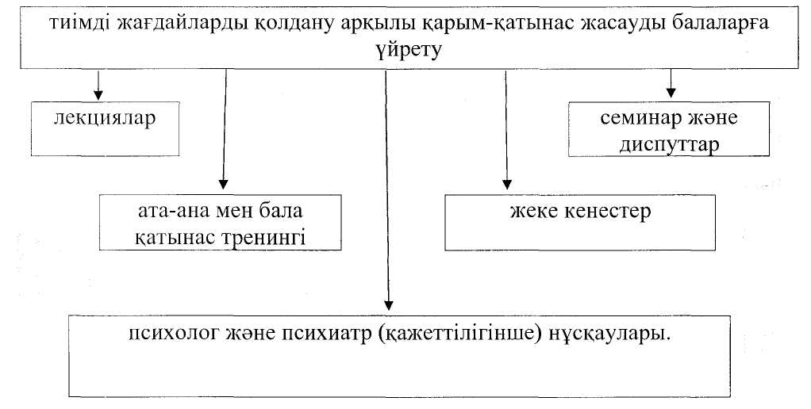
Педагогтармен жұмыс формалары:
- Семинар-практикумдар;
- Ата-аналармен, балалармен бірлескен тренингтер;
- Теріс күштерді, қысымды түсіруге бағытталған релаксациялық жаттығулар, т.б.
Отбасымен жұмыс
- Ата-аналарға арналған агрессивті баланың жеке психологиялық ерекшеліктері туралы ақпарат беру;
- Агрессивті баламен қарым-қатынаста туындайтын негативті эмоционалды жағдайларды анықтауға және психикалық тепе-теңдікті реттеу ережелеріне үйрету;
- «Белсенді тыңдауға» үйрету, қарым-қатынас кезінде бағалауды қолданбау, қорқыту, бұйрықтарды алып тастау, интонациямен жұмыстану;
- Отбасына тәрбиелеудің оңтайлы ережелері мен талаптарын жоспарлауға көмектесу.

